Пресс-релиз
6 апреля 2020 года

Материнский капитал по новым правилам

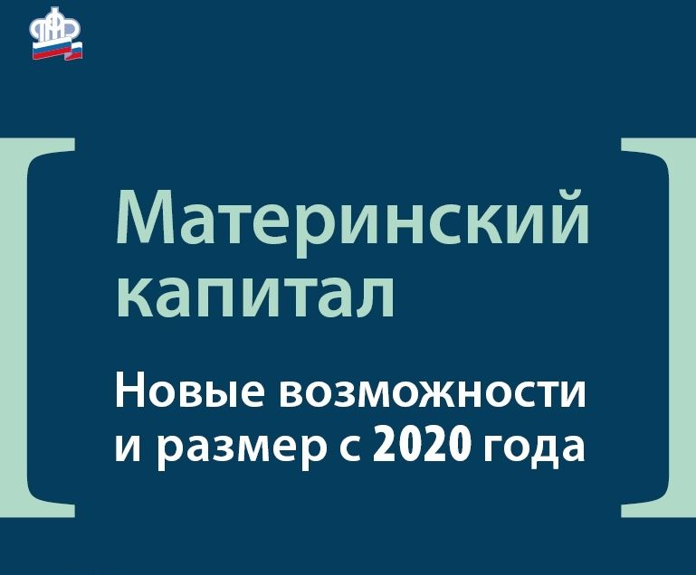

Кому теперь положен материнский капитал, как его оформить и использовать в 2020 году. Разъяснения дает начальник Управления ПФР в Колпинском районе Сергей Огиенко:
- Государственная программа материнского капитала действует в России с 2007 года. Благодаря инициативам президента страны программу продлили до 2026 года, увеличили сумму капитала.
По новым правилам право на материнский капитал возникает уже при рождении первого ребёнка. Сумма составляет 466 617 рублей. Если впоследствии у родителей появится второй ребёнок, сумму увеличат ещё на 150 тысяч рублей.
Для родителей, у которых второй ребёнок родился в период с 2007 по 2019 годы, сумма материнского капитала составляет 466 617 рублей. Для семей, в которых второй ребёнок появился на свет в 2020 году сумма выше – 616 617 рублей.
Все правила действуют как в отношении рождённых, так и в отношении усыновлённых детей.
До конца 2020 года сохраняются действующие сроки: для оформления сертификата – 15 рабочих дней, для рассмотрения заявления семьи о распоряжении средствами – один месяц. В 2021 году решение о выдаче сертификата будет приниматься в течение пяти рабочих дней, а о распоряжении средствами капитала – в течение 10 рабочих дней.
Планируется внедрение проактивного оформления. Это означает что процедура получения сертификата упрощается. Получать его можно онлайн в личном кабинете (https://es.pfrf.ru/) на сайте ПФР. А если вы решили направить средства материнского капитала на оплату кредита, то оформить все документы можно будет прямо в банке.
Материнский капитал можно направить на следующие цели:
— улучшение жилищных условий (погашение ипотеки, прямая покупка жилья, строительство загородного жилого дома и пр.);
— обучение детей (оплата образования, содержания в детском саду);
— получение ежемесячных выплат (семьям с низким доходом);
— социальная адаптация детей-инвалидов (для приобретения товаров и услуг);
— накопительная пенсия мамы (включаются в состав пенсионных накоплений);
По закону направление использования зависит от возраста ребёнка, а именно, исполнилось ли ему уже три года.
Обращаю внимание владельцев сертификатов на то, что любые противоправные схемы при распоряжении средствами материнского (семейного) капитала являются незаконными и оперативно пресекаются правоохранительными органами.

